Освіта. Інтелігентність. Культура

Головне управління  освіти і науки  Харківської обласної державної адміністрації  61002, м.Харків,  Держпром, 9 під’їзд,  4 поверх  (057), тел. 705–03–14 | 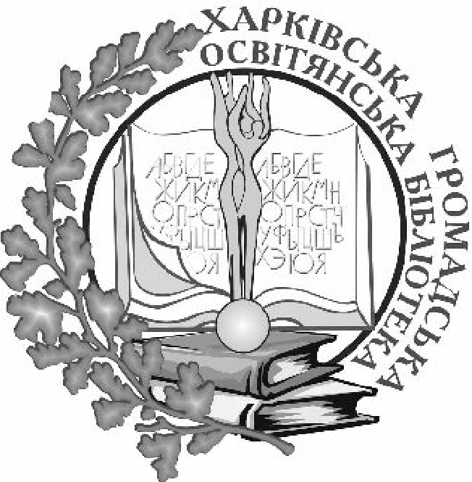  Тел. (057) 716–44–14, 704–08–23  Факс: (057) 714–92–62  http://www.pua.kharkiv.edu/  e–mail: osvita@nua.kharkov.ua | Харківський гуманітарний  університет  НАРОДНА УКРАЇНСЬКА  АКАДЕМІЯ  Центр науково-гуманітарної інформації  61000, м. Харків,  вул. Лермонтовська, 27

Бюлетень нових надходжень за квітень 2011 року
(статті з періодичних видань)
Шановні освітяни!
До вашої уваги пропонується список статей з проблем освіти. Це аналітична інформація, яка стосується соціології освіти та виховання, економіки освіти, правового регулювання освітянської галузі, теоретико-методичних питань педагогічного процесу, психології освіти та виховання.
Матеріал розташовано в систематичному порядку (на основі таблиць ББК для обласних бібліотек). У межах розділів описи розміщено за алфавітом

Зміст
65.497.4 Економіка освіти 2
67.301 Освітнє право 2
74 Освіта. Педагогічна наука 2
74.04 Організація освіти 2
74.04(4УКР) Організація освіти в Україні 2
74.04(4/8) Організація освіти в окремих зарубіжних країнах 3
74.1 Дошкільне виховання. Дошкільна педагогіка 3
74.10. Дошкільна педагогіка (теорія виховання і навчання) 3
74.14 Організація дошкільного виховання та навчання. Управління. Економіка. Статистика 3
74.2 Загальноосвітня школа. Педагогіка школи 3
74.200 Теорія й методика виховання 3
74.202 Дидактика (теорія та методика освіти і навчання) 3
74.202.5 Методи навчання. Освітні технології 3
74.202.8 Перевірка і оцінювання знань. Успішність учнів 3
74.24 Організація загальноосвітньої школи. Управління. Економіка. Статистика 4
74.24(4УКР) Організація загальноосвітньої школи в Україні. Управління. Економіка. Статистика 4
74.26 Методика викладання навчальних предметів у загальноосвітній школі 4
74.56 Початкова професійна освіта. Професійно-технічна освіта 4
74.58 Вища освіта. Педагогіка вищої школи 4
74.580.20 Загальнонаукова, загальнотехнічна і професійна освіта 4
74.580.43 Студентство 4
74.584(4УКР) Організація вищої освіти в Україні. Управління. Економіка. Статистика 5
74.584(4/8) Організація вищої освіти в зарубіжних країнах. Управління. Економіка. Статистика 5
88.8 Дитяча психологія 5

65.497.4 Економіка освіти

- Заглада Л. Битва за закон: [обговорення нового законопроекту "Про вищу освіту"] / Л. Заглада // Освіта України. – 2011. – 4 квіт. (№ 25/26). – С. 3.

67.301 Освітнє право

2. Горська С. Компетентно, виважено, послідовно: [обговорення нового законопроекту "Про вищу освіту"] / С. Горська // Освіта. – 2011. – 6-13 квіт. (№ 18). – С. 4.
3. Про організацію інформаційно-профілактичної роботи щодо запобігання торгівлі, експлуатації та жорстокого поводження з дітьми у 2011 році: наказ М-ва освіти і науки України від 29.03.2011 № 292 // Інформ. зб. М-ва освіти і науки України. – 2011. – № 10. – С. 31-32.

74 Освіта. Педагогічна наука

74.04 Організація освіти

74.04(4УКР) Організація освіти в Україні

4. Андрущенко В.П. То на скільки ж ми готові модернізувати зміст?: [з трибуни заг. зборів НАПН]/ В.П. Андрущенко // Освіта. – 2011. – 6-13 квіт. (№ 18). – С. 8.
5. Горська С. Час як мірило ефективності: [16 берез. 2011 р. відбулася прес-конф. Міністра освіти і науки, молоді та спорту України Дмитра Табачника про діяльн. М-ва впродовж 2010 - поч. 2011 р. та плани роботи на 2011 р.]/ С. Горська // Освіта. – 2011. – 23-30 берез. (№ 16/17). – С. 1-2.
6. Коваленко О. Проміжна точка відліку: заг. збори Нац. акад. пед. наук України/ О. Коваленко // Освіта України. – 2011. – 28 берез. (№ 23/24). – С. 6, 13.
7. Кремень В.Г. Підвищувати конкурентоспроможність вітчизняної освіти в умовах глобалізації: доп. президента Нац. акад. пед. наук України В.Г. Кременя [на заг. зборах НАПНУ]/ В.Г. Кремень // Освіта. – 2011. – 6-13 квіт. (№ 18). – С. 6-7.

74.04(4/8) Організація освіти в окремих зарубіжних країнах

8. Коваленко О. Чи можна навчити думати?: [програма "Росток"] / О. Коваленко // Освіта України. – 2011. – 16 трав. (№ 35/36). – С. 8.
9. Корея - країна із культом освіти / підгот. О. Коваленко // Освіта України. – 2011. – 16 трав. (№ 35/36). – С. 7.

74.1 Дошкільне виховання. Дошкільна педагогіка

74.10. Дошкільна педагогіка (теорія виховання і навчання)

10. Думанська О. "Конструювання" майбутнього маленької людини/ О. Думанська // Освіта України. – 2011. – 18 квіт. (№ 29/30). – С. 8.
11. Жебровський Борис Її люблять діти і ненавидять диктатори: [Пед. система М. Монтессорі] / Борис Жебровський // Освіта України. – 2011. – 18 квіт. (№ 29/30). – С. 9.

74.14 Організація дошкільного виховання та навчання. Управління. Економіка. Статистика

12. Табачник Д. Програма розвитку дошкілля повинна як Біблія перед священиком лежати на робочому столі мера, губернатора і хоча б двох-трьох міністрів: [доп. Міністра освіти и науки України 27 квіт. на засід. Уряду] / Д. Табачник // Освіта України. – 2011. – 10 трав. (№ 33/34). – С. 6.

74.2 Загальноосвітня школа. Педагогіка школи

74.200 Теорія й методика виховання

13. Бережний В.В. Школа не може бути без лікарів і медичних сестер: розмова з голов. педіатром МОЗ України В'ячеславом Бережним / В.В. Бережний; розмовляла Оксана Ковтонюк // Освіта України. – 2011. – 23 трав. (№ 37/38). – С. 10-11.
14. Пацук Ю. Вчимося переконувати: міжнар. дебат. турнір у Києві / Ю. Пацук, І. Головай // Освіта. – 2011. – 23-30 берез. (№ 16-17). – С. 5.
15. Солодовнік О. Проблема навантаження: [фіз. виховання школярів] / О. Солодовнік // Освіта України. – 2011. – 18 квіт. (№ 29/30). – С. 10.

74.202 Дидактика (теорія та методика освіти і навчання)

74.202.5 Методи навчання. Освітні технології

16. Коваленко О. Білл Гейтс запросив учителів: [підсумки Всеукр. форуму вчителів-новаторів "Партнерство в навчанні". Застосування інформ.-комуникац. технологій в викладанні шк. предметів] / О. Коваленко // Освіта України. – 2011. – 4 квіт. (№ 25/26). – С. 9.
17. Кулик Н. Необхідна забаганка: [про 100-відсоткову комп'ютерізацію шкіл] / Н. Кулик // Освіта України. – 2011. – 4 квіт. (№ 25/26). – С. 8.

74.202.8 Перевірка і оцінювання знань. Успішність учнів

18. Методичні рекомендації щодо проведення підсумкових контрольних робіт у 5-8 класах загальноосвітніх навчальних закладів в 2010/11 навчальному році: дод. до листа М-ва освіти і науки України від 04.03 2011 № 1/10-600 // Інформ. зб. М-ва освіти і науки України. – 2011. – № 8/9. – С. 6-21.
19. Про проведення підсумкових контрольних робіт: наказ М-ва освіти і науки України від 16.02.2011 № 141 // Інформ. зб. М-ва освіти і науки України. – 2011. – № 8/9. – С. 3-5.
20. Щодо переліку питань для проведення державної підсумкової атестації в усній формі у 9 класах загальноосвітніх навчальних закладів: наказ М-ва освіти і науки України від 10.03.2011 р. № 1/9-184 // Інформ. зб. М-ва освіти і науки України. – 2011. – № 8/9. – С. 22-58.

74.24 Організація загальноосвітньої школи. Управління. Економіка. Статистика

74.24(4УКР) Організація загальноосвітньої школи в Україні. Управління. Економіка. Статистика

21. Заглада Л. Дати мало - означає не дати нічого: проект "Рівний доступ до якіс. освіти" показав ефективність альтернатив. моделі фінансування навч. закл./ Л. Заглада // Освіта України. – 2011. – 28 берез. (№ 23/24). – С. 3.
22. Інформація про підсумки проведення огляду музеїв при навчальних закладах, які перебувають у сфері управління Міністерства освіти о науки, молоді та спорту України: дод. до наказу М-ва освіти і науки, молоді та спорту України від 17.03.2011 № 239 // Інформ. зб. М-ва освіти і науки України. – 2011. – № 10. – С. 4-11.

74.26 Методика викладання навчальних предметів у загальноосвітній школі

23. Коваленко О. Микола Гоголь: лінивий, винятковий, геніальний / О. Коваленко // Освіта України. – 2011. – 23 трав. (№ 37/38). – С. 16.

24. Чомко Н. Кримчанин Котигорошко та вовк-одесит: [казкова карта України] / Н. Чомко // Освіта України. – 2011. – 16 трав. (№ 35/36). – С. 15.

74.56 Початкова професійна освіта. Професійно-технічна освіта

25. Супрун В. Кожний ПТНЗ повинен мати стратегію розвитку: [бесіда з дир. департаменту проф.-техн. освіти М-ва освіти і науки України В'ячеславом Супруном / вела бесіду Оксана Жовник] // Освіта України. – 2011. – 28 берез. (№ 23/24). – С. 7.

74.58 Вища освіта. Педагогіка вищої школи

74.580.20 Загальнонаукова, загальнотехнічна і професійна освіта

26. Салов В. Глухий кут чи вітчизняне ноу-хау?: про долю освіт.-кваліфікац. рівня "спеціаліст"/ В. Салов // Освіта. – 2011. – 23-30 берез. (№ 16/17). – (Методика; № 25). – С. 10.

74.580.43 Студентство

27. Поляков В. Де сидіти студентові: в актовом залі на засіданні Вченої ради, чи в навчальній аудиторії на занятті? / В. Поляков // Освіта України. – 2011. – 28 берез. (№ 23/24). – С. 13.

74.584(4УКР) Організація вищої освіти в Україні. Управління. Економіка. Статистика

28. Свіжевська С. Як досягти незалежної акредитації?/ С. Свіжевська // Освіта. – 2011. – 23-30 берез. (№ 16/17). – (Методика; № 25). – С. 11.

74.584(4/8) Організація вищої освіти в зарубіжних країнах. Управління. Економіка. Статистика

29. Степура Л. Вивчення інноваційних процесів в освіті і науці Франції та Чехії/ Л. Степура, К. Буглак // Освіта України. – 2011. – 28 берез. (№ 23/24). – С. 9.
30. У Росії навчаються сім тисяч українських студентів // Освіта України. – 2011. – 4 квіт. (№ 25/26). – С. 11.

88.8 Дитяча психологія

31. Заглада Л. Покарання.. математикою: [коли і як можна виявити схильність дитини до точних або гуманіт. наук] / Л. Заглада // Освіта України. – 2011. – 16 трав. (№ 35/36). – С. 9.
32. Коваленко О. Вимір геніальності: укр. науковці розробили діагностику крееативності: "псих. радар", що визначає обдарованність дитини / О. Коваленко // Освіта України. – 2011. – 18 квіт. (№ 29/30). – С. 15.
33. Шулікін Д. Комплекс шкільного невдахи: іноді відповідь біля дошки перетворюється для учня на тортури / Д. Шулікін, М. Короденко // Освіта України. – 2011. – 18 квіт. (№ 29/30). – С. 13.

